HƯỚNG DẪN SỬ DỤNG TRELLO

Trello là một công cụ giúp quản lý công việc rất hiệu quả, nhiều tổ chức, cá nhân đã và đang sử dụng cả bản miễn phí và bản trả phí. Đặc biệt Trello đã tích hợp với account Google, Dropbox… cho cả bản miễn phí, nhà trường đang sử dụng hệ thống Email của Google nên đăng ký sử dụng Trello rất thuận tiện.

Trello gồm những thành phần cơ bản sau:

- Card: là thẻ thông tin có Tiêu đề, Mô tả dùng để lưu trữ công việc. Một Card có thể dùng để ghi công việc, tính năng sản phẩm, câu hỏi, ghi chú,
… tùy cách sử dụng. Mỗi Card sẽ có danh sách để bạn chia những thông tin đầu việc nhỏ hơn. Mỗi Card có thể được bình luận, đính kèm các tệp, hình ảnh trên đó để phục vụ cho việc trao đổi giữa các thành viên.
- List: là một danh sách tổng hợp các Card thuộc chung một tình trạng hoặc một tính chất khác nhau. Ví dụ: List Doing bao gồm những card đang được thực hiện. List Done chứa những card đã hoàn thành.
- Board: là một bảng, thường tương đương với một dự án hoặc một mảng công việc. Trong một Board có thể có nhiều List chia theo tình trạng của những đầu việc của dự án đó để tiện theo dõi.
- Organization: tổng hợp những Board và thành viên của 1 tổ chức

Trello cung cấp cho người dùng các tính năng hữu dụng khác như giúp di chuyển giữa các Board, chỉnh sửa Card và tải nhanh tài liệu đính kèm (attachment)…

Mục Lục

Contents
Lời Nói Đầu 1
Mục Lục 2
- Đăng ký sử dụng 3
- Hướng dẫn sử dụng 5
  - Tạo 1 tổ chức người dùng (Organization): 5
  - Tạo một Board 7
  - Close Board 8
  - Mở lại Board đã bị đóng 9
  - Tạo danh sách các công việc (list) 9
  - Tạo việc cụ thể (card) 10
  - Các thao tác với card 11
    - Add members 11
    - Đặt nhãn cho card 12
    - Tạo Check list 13
    - Tạo các công việc trong check list 14
    - Đặt deadline cho card 15
    - Đính kèm tài liệu cho card 15
    - Di chuyển, copy card 16
    - Viết comments cho card 18
  - Activity 19

Đăng ký sử dụng
  - Từ trình duyệt web nhập địa chỉ: http://trello.com
  - Click vào mục: Login
  - Chọn Login with Google
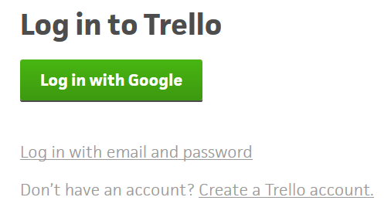
  - Nhập đầy đủ địa chỉ Email và password của cá nhân do nhà trường cung cấp
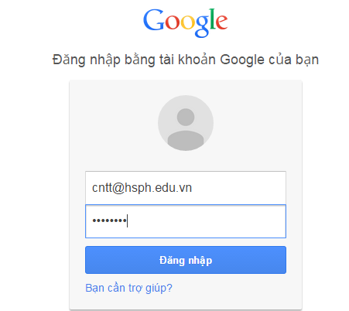
  - Người dùng cần đồng ý share các thông tin của mình bằng cách nhấp chuột vào nút “Chấp nhận”
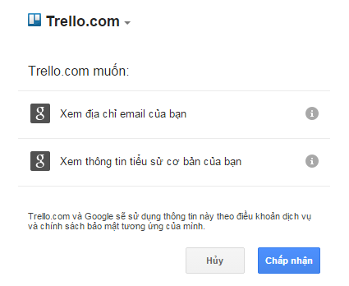
  - Click vào một trong các nút tương ứng, nếu chưa có account Trello thì người dùng click vào “Create a new Trello Account”
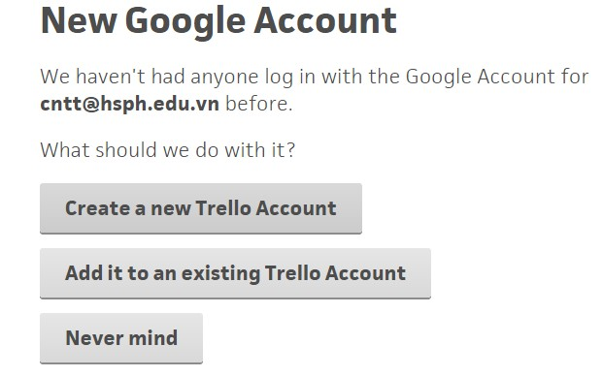
  - Nếu chưa có account Trello thì người dùng click vào “Create a new Trello Account”
  - Màn hình Trello sau khi tạo Account thành công
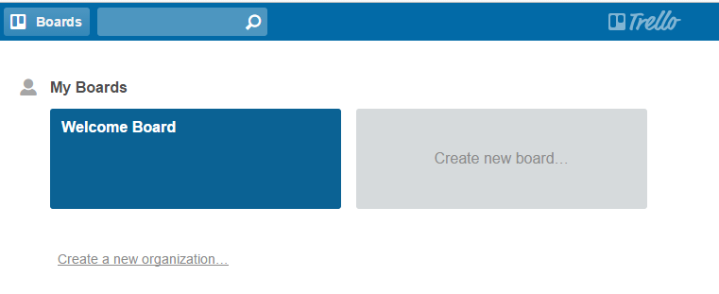

Hướng dẫn sử dụng

Tạo 1 tổ chức người dùng (Organization):
    - Click vào mục Create Organization
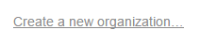
    - Đặt tên, mô tả, click vào nút Create
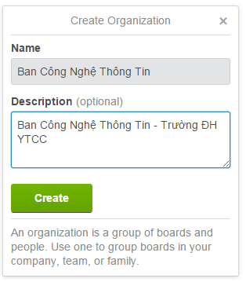

    - Sau khi tạo xong Organization người dùng có thể chỉnh sửa Profile, tạo các Boards, add members và settings
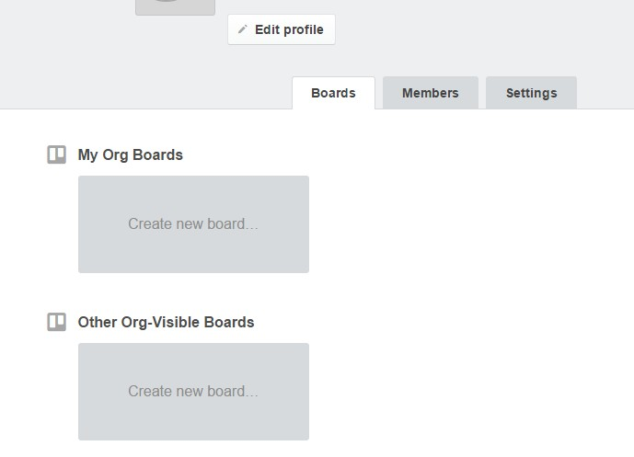

Chú ý:

    - Trello hỗ trợ add members bằng nhiều cách tìm: Bằng Account, tên, địa chỉ Email…, do Trello đã tích hợp với hệ thống Email của Google nên để tìm người dùng trong trường cần tìm bằng địa chỉ Email đầy đủ sẽ chính xác.

    - Mỗi member người dùng có thể gán cho 1 trong 2 quyền: Admin hoặc Normal, Admin có thể làm được mọi thứ với Organization, Normal cũng làm được mọi thứ trừ chỉnh sửa, xóa Organization và chỉnh sửa, xóa Board trong Organization

Tạo một Board
    - Click vào mục Create Board trong Organization đã tạo
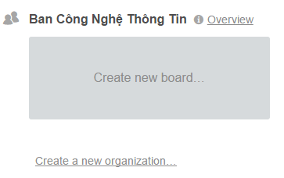
    - Đặt tên cho Board
    - Add members:
    - Các members của mỗi Board đã được ngầm định gán bởi các members của Organization phía trước, ngoài ra tại đây người dùng cũng có thể add thêm members cho từng Board cụ thể.
    - Add thêm members cho Board, click vào mục Add Members
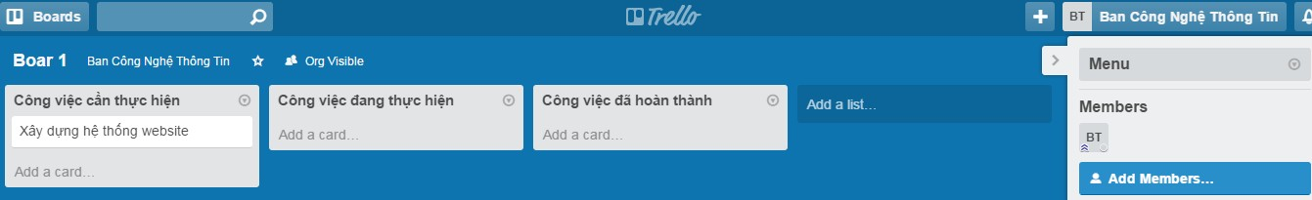
    - Nhập địa chỉ Email đầy đủ của người cần tìm vào ô trắng
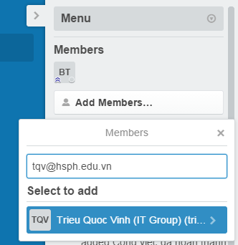
    - Chọn member cần add

Close Board
    - Trong 1 Organization có thể tạo nhiều Board, khi những Board đã hoàn thành, không cần dùng đến nữa người dùng chỉ có thể close Board, không xóa được. Thao tác như sau:
    - Chọn Board cần close
    - Click vào Menu, chọn mục Close Board…
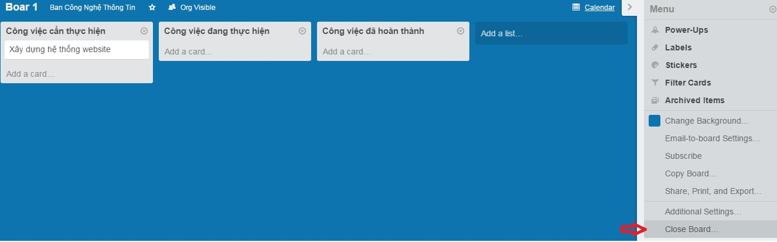
    - Chọn vào Close để khẳng định
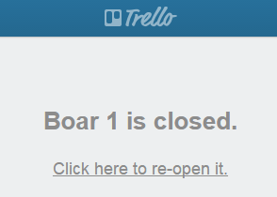

Mở lại Board đã bị đóng
    - Click chuột vào nút Board ở góc trên bên trái cửa sổ Trello
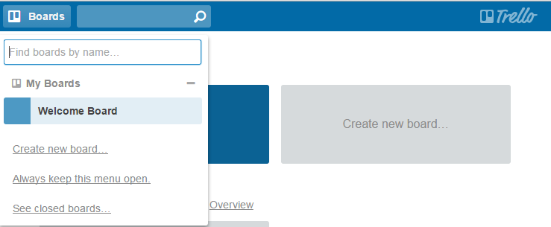
    - Chọn mục See closed board
    - Click vào board cần mở lại
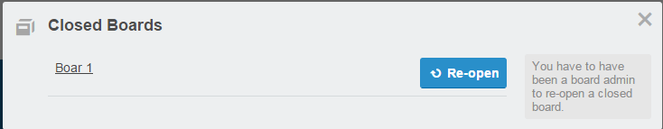
    - Chọn Re-open

Tạo danh sách các công việc (list)
    - Click vào mục Add a list trong Organization/ Board đã tạo
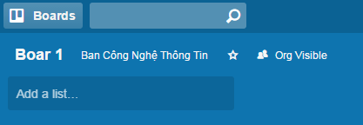

    - Đặt tên cho list, click Save
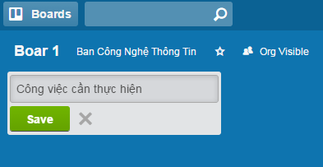
    - Trong mỗi list có nhiều card, mỗi card là 1 công việc cụ thể

Tạo việc cụ thể (card)
    - Click vào mục Add a card
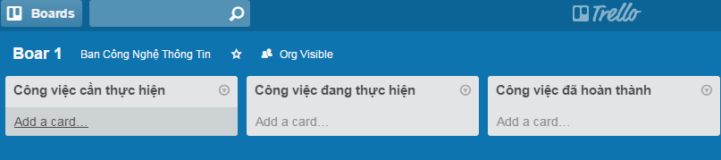
    - Nhập tên công việc, click nút Add

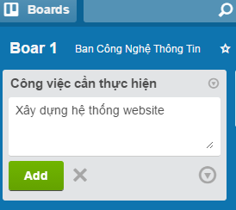

Các thao tác với card
    - Giao diện 1 card
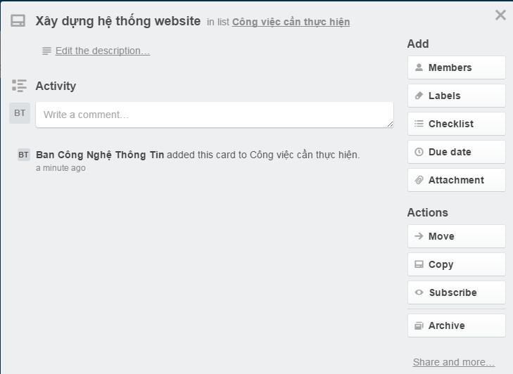

Add members

      - Add members bằng cách click vào nút Members và nhập địa chỉ Email đầy đủ của người cần tìm vào ô Search Members, nhấn Enter
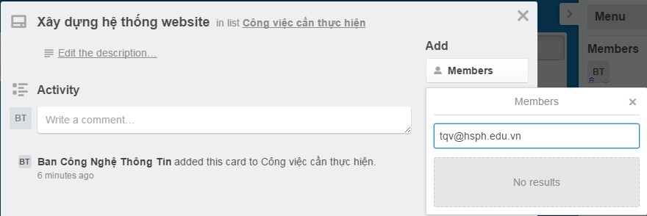

Chú ý:

      - Members của card chỉ được lựa chọn trong danh sách members của Board phía trước

Đặt nhãn cho card

      - Mỗi card là 1 công việc cụ thể, người dùng có thể dùng các nhãn để phân loại công việc theo ý muốn
      - Cách thực hiện: Trong cửa sổ card, chọn Labels, chọn màu phù hợp
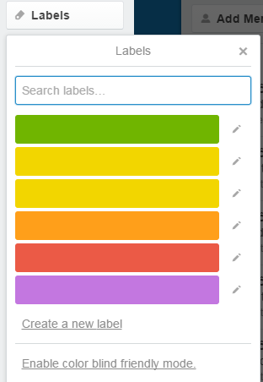

Tạo Check list

Check list là tập hợp các việc nhỏ trong 1 công việc (card), mỗi việc nhỏ trong check list được tạo ra cho phép người dùng đánh dấu đã hoàn thành hoặc chưa hoàn thành
Cách thực hiện:
      - Click vào nút Check list
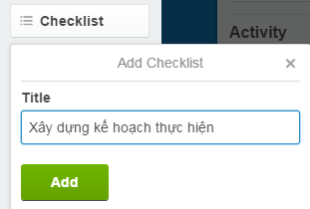
      - Điền tên check list vào ô Title
      - Click Add
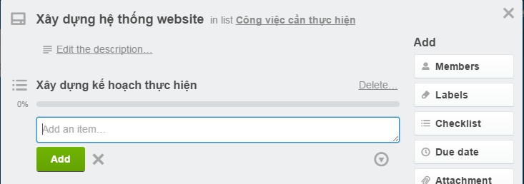

Tạo các công việc trong check list:

      - Nhập tên việc
      - Click Add
      - Hoặc người dùng có thể copy trong file word danh sách các công việc và paste vào mục Add an item, mỗi xuống dòng bằng Enter của word sẽ được tách thành 1 công việc trong check list
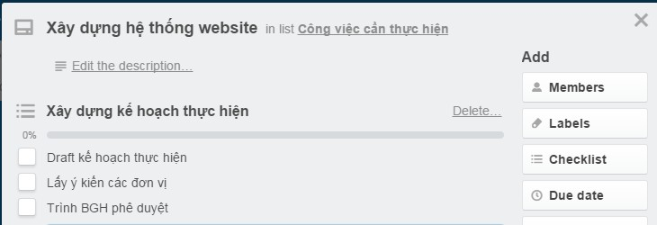
      - Khi công việc được hoàn thành, người dùng đánh dấu vào ô vuông, đánh dấu công việc được hoàn thành
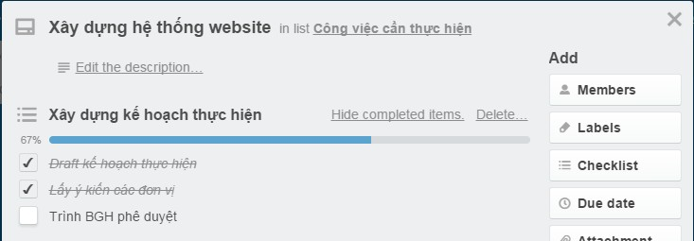

Đặt deadline cho card

      - Click vào Due date
      - Chọn ngày deadline
      - Click Save
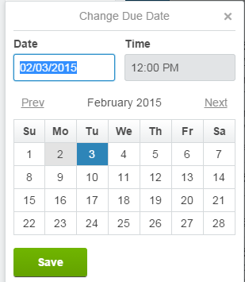

Đính kèm tài liệu cho card

      - Người dùng có thể đính kèm tài liệu là các file text, ảnh, pdf… cho card bằng cách click vào nút Attachment
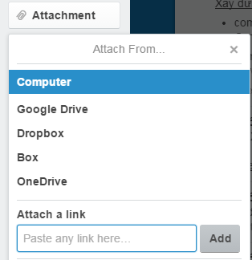

      - Người dùng có thể xóa bỏ file Attachment

Di chuyển, copy card

      - Người dùng có thể di chuyển, copy card sang nơi khác
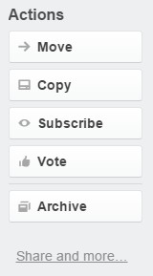
      - Muốn bỏ 1 card ra khỏi Board người dùng click vào nút Archive
      - Nếu 1 card đã bị Archive, nó sẽ không còn hiển thị trong Board nữa, chỉ có admin của Organnization mới có thể khôi phục lại card đã bị Archive bằng cách
- Click vào mục Archive Items
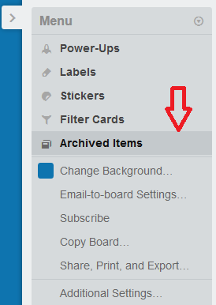
- Chọn card đã bị Archive
- Chọn nút Send to Board
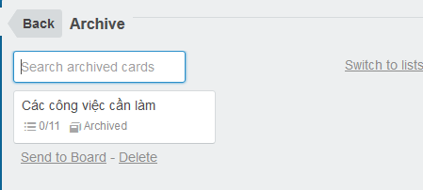

Viết comments cho card
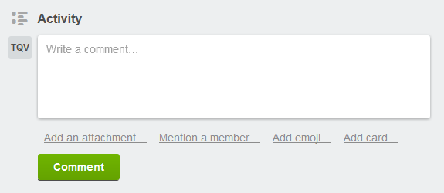
      - Người dùng có thể edit, xóa, reply comment
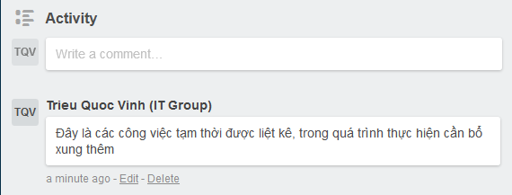

Chú ý:
      - Các members thuộc Board có thể xem và thực hiện tất cả các hoạt động trong Board theo quyền đã được phân trong Organization
      - Các members thuộc card cũng có đầy đủ quyền như trong Board, tuy nhiên khi có thay đổi trong card thì chỉ những members thuộc card mới được gửi Email thông báo.
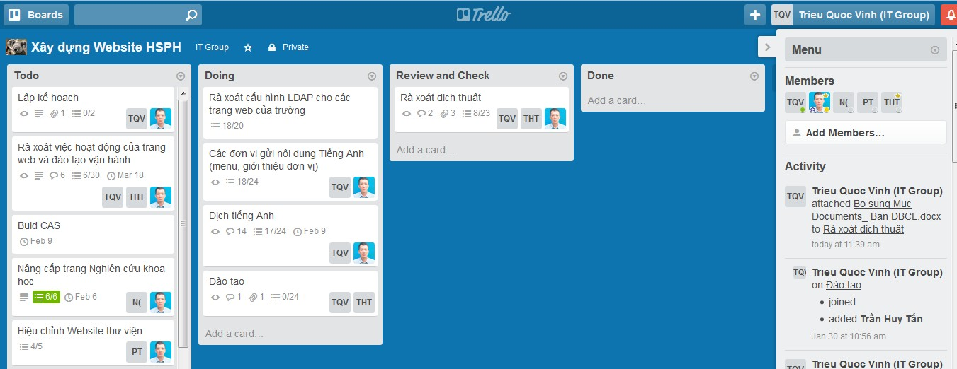

Activity
    - Activity là ghi chép tự động của hệ thống, mỗi hoạt động của người dùng đều được hệ thống ghi lại và không người dùng nào có thể can thiệp được. Đây được coi là bằng chứng của hệ thống cho các hoạt động trong nhóm.
    - Activty theo Board
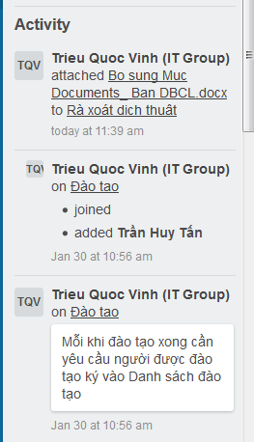
    - Activity theo card
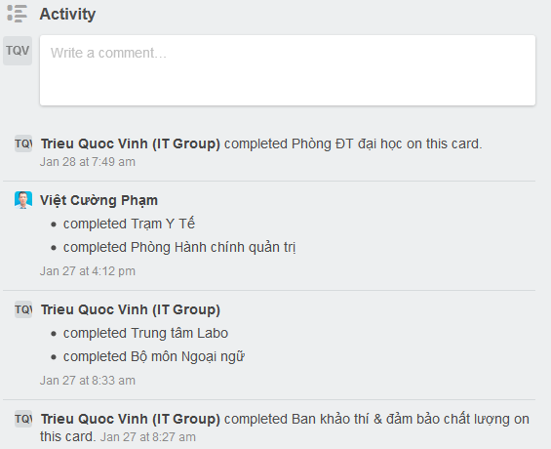

Chú ý:
    - Tại bất kỳ cửa sổ nào của hệ thống, người dùng muốn trở về màn hình chính ban đầu, chỉ cần click vào nút Trello
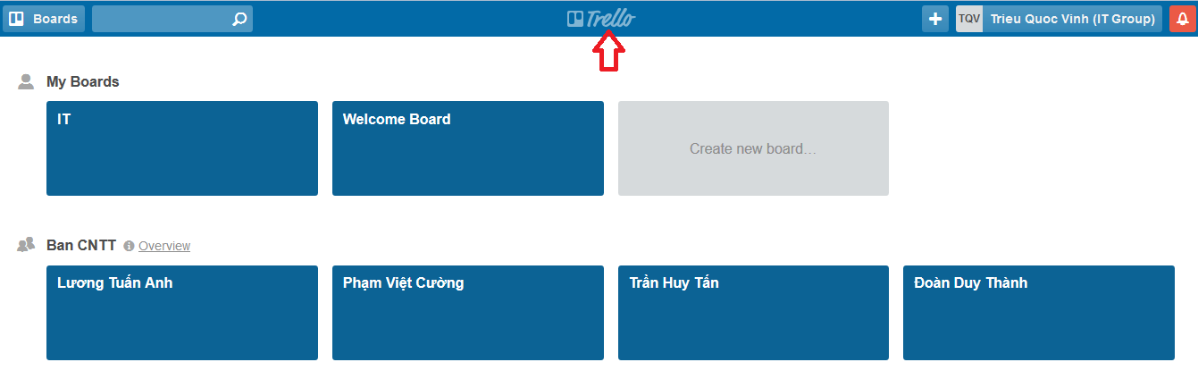
    - Hiện nay Trello có phiên bản chạy trên nền website và phiên bản chạy trên các thiết bị cầm tay sử dụng hệ điều hành iOS hoặc Android
    - Hỗ trợ hoàn toàn bộ gõ Tiếng Việt Unicode

